高软课程设计：网上商城项目的开发周记
小组成员：
组长：宫玄：JG14225067 14级软设02班
组员：汪晨阳 JG14225096 14级软设03班
组员：徐志伟 JG14225046 14级软设02班

本周工作总结：
本周的工作是通过查阅相关资料，画出网上商城设计的UML图并给出商城整体设计规划，包括前台首页设计和后台商城各部分管理。

具体工作任务如下：
- 查阅相关网上商城页面设计
- 讨论商城设计需要完成那些部分
- 商城设计的难点分析
- UML图设计
- 各部分详细设计

项目的UML图如下：
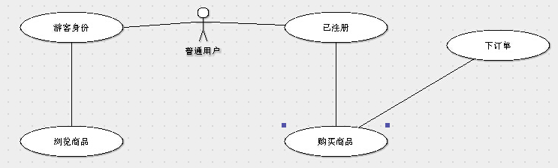

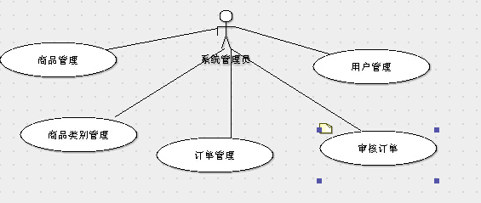
以下对各个用例进行描述：
1. 产品预订功能
产品信息查询 用户通过搜索功能，可以查询产品价格、折扣等相关信息 产品订单管理
- 订单生成：用户进入预订页面，输入用户基本预订信息，可以生成订单
- 订单修改：当用户在线修改订单时，后台管理员可以实时查询订单并修改订单
- 订单取消：当用户在线修改订单时，后台管理员可以实时查询订单并取消订单
2. 用户管理
会员基本信息管理：会员信息包括：用户名、密码、性别、电话、地址，等等
3.商品类别管理
- 商品类别按不同的领域或功能可分为食品类、日用百货类、通讯类、家电类、报刊杂志类、娱乐类等多种类别，此为第一类别
- 在以上各类别中，又可细分为多个子类别（即第二类别），如食品类可包含饮料类、水果类、乳制品类、南北货类等
- 商品类别信息由以下字段组成：商品类别名称、商品类别编号、商品类别描述。管理员可对商品类别信息新增、修改、删除
4.商品档案管理
包括商品基本信息、备注信息、促销信息等。管理员可对商品信息进行新增、修改、删除
5.统一订单管理
- 统一订单业务流程（参考）如下：
- 注：图片无法显示
- 说明：
- 已生成：订单首次生成或通过变更，此时订单可以变更、取消
- 已处理：后台管理人员审核订单，确认订单后发货，此时订单不可以变更取消；未审核通过，将取消订单
- 已消费：订单产生消费金额，商家已收到相应费用，并将消费金额填写入订单
- 已取消：在订单处于"已生成"状态时，用户在线取消该订单，该订单将不再执行；
（1）订单搜索功能
可以查询订单号和下订单的用户
（2）订单基本信息查询
可以查询订单基本信息和审核状态
（3）订单后台处理
后台管理员对订单进行增加，修改，删除，审核操作
6.系统管理
支持对系统的基本参数资料的配置和管理

总结：
本周主要进行了项目需求分析，UML图的设计和项目各部分整体设计。对网上商城有了一个清楚的了解，接下来还有很多事情要做，继续学习。

